1. FCFS.
4. RR. quantum=4
Process T/g yêu cầu
P1 6
P2 3
P3 7
P4 15
P5 1
P6 9
Tìm thời gian chờ trung bình.
Process T/g yêu cầu
P1 5
P2 7
P3 2
P4 6
Tìm thời gian chờ trung bình.

2. SJF đặc quyền.
Process T/g yêu cầu T/g đến
P1 6 0
P2 3 4
5. Cho mô hình điều phối nhiều cấp.
Process T/g yêu cầu
P1 15
P2 17
P3 22
P4 16
Tìm thời gian chờ trung bình.

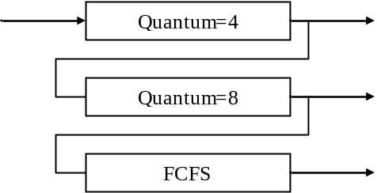
P3 3 2
P4 5 6
P5 2 5
P6 3 1
Tìm thời gian chờ trung bình.

3. SJF không đặc quyền.
Process T/g yêu cầu T/g đến
P1 6 0
P2 3 4
P3 2 3
P4 7 6
P5 4 5
P6 3 1
Tìm thời gian chờ trung bình.

